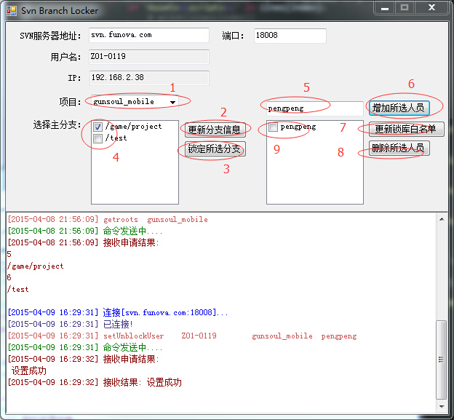

- 选择项目(该工具支持多项目，在配置表里配置)
- 更新项目svn的所有分支列表
- 锁定勾选的分支
- 勾选要锁定的分支名(勾选就会锁，不勾选就不会锁)
- 输入需要忽略锁操作的人名
- 确定增加并提交
- 更新现有的名单列表
- 确定删除并提交
- 选择要删除的人员

